Алтай ауданының жалпыға ортақ пайдаланылатын аудандық маңызы бар автомобиль жолдарының тізбесін бекіту туралы
Шығыс Қазақстан облысы Алтай ауданы әкімдігінің 2019 жылғы 10 желтоқсандағы № 469 қаулысы. Шығыс Қазақстан облысының Әділет департаментінде 2019 жылғы 18 желтоқсанда № 6407 болып тіркелді
ЗҚАИ-ның ескертпесі.
Құжаттың мәтінінде түпнұсқаның пунктуациясы мен орфографиясы сақталған.
"Қазақстан Республикасындағы жергілікті мемлекеттік басқару және өзін – өзі басқару туралы" Қазақстан Республикасының 2001 жылғы 23 қаңтардағы Заңының 31 – бабының 2 – тармағына, "Автомобиль жолдары туралы" Қазақстан Республикасының 2001 жылғы 17 шілдедегі Заңының 3 – бабына сәйкес Алтай ауданының әкімдігі ҚАУЛЫ ЕТЕДІ:
1. Осы қаулыға қосымшаға сәйкес Алтай ауданының жалпыға ортақ пайдаланылатын аудандық маңызы бар автомобиль жолдарының тізбесі бекітілсін.
2. Зырян ауданы әкімдігінің "Зырян ауданының жалпыға ортақ пайдаланылатын аудандық маңызы бар автомобиль жолдарының тізбесін бекіту туралы" 2017 жылғы 06 қарашадағы № 385 қаулысының (Нормативтік құқықтық актілерді мемлекеттік тіркеу тізілімінде № 5294 болып тіркелген, Қазақстан Республикасы нормативтік құқықтық актілерінің эталондық бақылау банкінде 2017 жылғы 9 желтоқсанда жарияланған) күші жойылды деп танылсын.
3. Осы қаулының орындалуын бақылау Алтай ауданы әкімінің орынбасары М.А. Сахариевқа жүктелсін.
4. Осы қаулы оның алғашқы ресми жарияланған күнінен кейін күнтізбелік он күн өткен соң қолданысқа енгізіледі.
"Алтай ауданы әкімінің аппараты" ММ әкім | Н. Токсеитов
КЕЛІСІЛДІ:
"Шығыс Қазақстан облысының
жолаушылар көлігі және автомобиль
жолдары басқармасы" мемлекеттік
мекемесінің басшысы ________________ Н. Жумадилов
"___"_________2019 жылы
Алтай ауданы әкімдігінің
2019 жылғы 10 желтоқсандағы
№ 469 қаулысына қосымша
Алтай ауданының жалпыға ортақ пайдаланылатын аудандық маңызы бар автомобиль жолдарының тізбесі
Ескерту. Қосымшаға өзгертулер енгізілді - Шығыс Қазақстан облысы Алтай ауданы әкімдігінің 18.01.2021 № 3 қаулысымен (алғашқы ресми жарияланған күнінен кейін он күнтізбелік күн өткен соң қолданысқа енгізіледі).

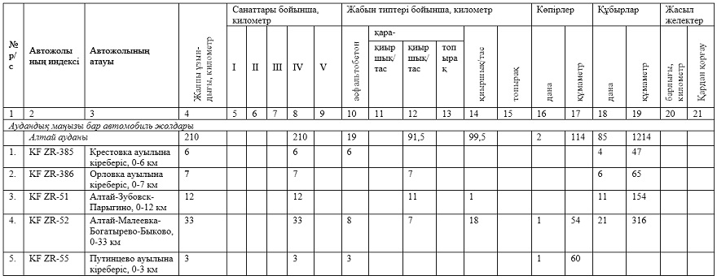

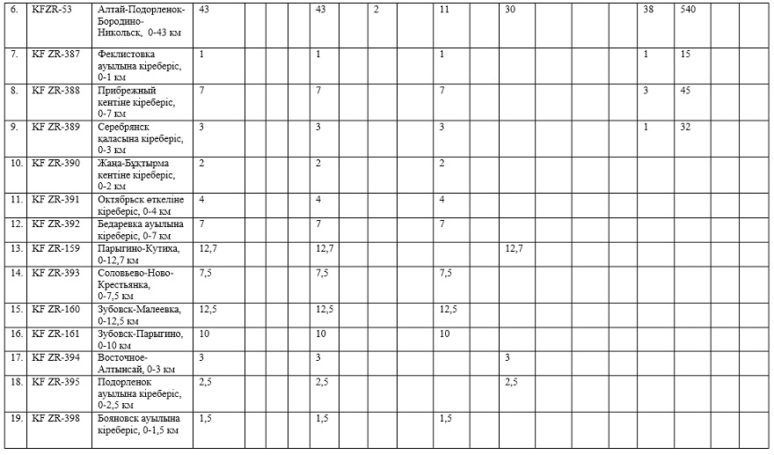

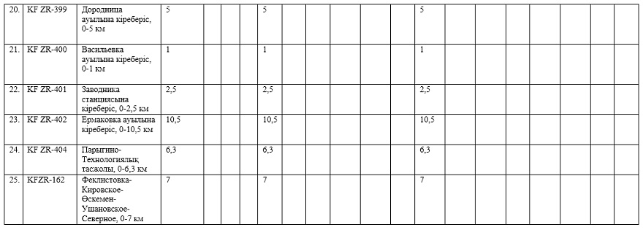

26 | KF ZR-405 | "Жаңа Бұқтырма- "Айна" демалыс базасы" автомобиль жолы, 0-1,4 км | 1,4 |  |  |  | 1,4
27 | KF ZR-406 | "Жаңа Бұқтырма- "Шале ла Бале" демалыс базасы" автомобиль жолы,  0-3,7 км | 3,7 |  |  |  | 3,7
кестенің жалғасы
1,4
3,7

© 2012. Қазақстан Республикасы Әділет министрлігінің «Қазақстан Республикасының Заңнама және құқықтық ақпарат институты» ШЖҚ РМК

